PHP之Memcache缓存详解

Mem:memory缩写（内存）:内存缓存
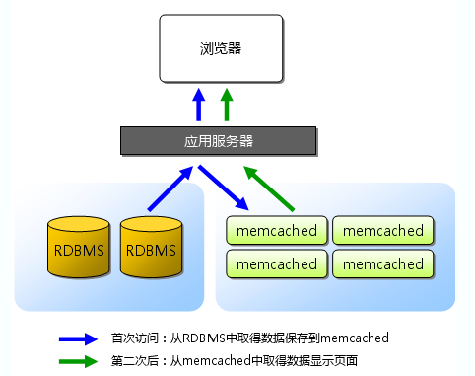
1、 断电或者重启服务器内存数据即消失，即临时数据；
Memcache默认端口：11211
存入方式：key=>>value lengh(长度) time(过期时间)
注意：不只是字符串，视频，声音，图片，文字等等都可以存；
对比：
Apache –消耗Cpu,用的内存很少
Memcache-消耗内存比较多，CPU消耗较少

Memcache的安装
如果安装了memcached不安装扩展，那么php无法操控memcached，但是命令行使用起来没有问题,如果安装了memcache扩展但是没有安装memcached服务，那么这个就无法使用 ,只有同时安装了memcached服务和memcache扩展才可以在PHP中使用memcached提高动态网站性能
windows 安装memcached

1.PHP安装memcache扩展
1、下载memcache.dll扩展
下载地址：
http://pecl.php.net/package/memcache/3.0.8/windows
http://windows.php.net/downloads/pecl/releases/memcache/3.0.8/
注意： 下载版本需要根据你phpstudy所运行得版本一致，比如nts版本需要下载nts版本；特点留意的是，你phpstudy的版本，如果是32位的请下载32位；
或者
下载后解压（链接：http://pan.baidu.com/s/1gdWDjMz 密码：6isi）

2. 安装memcache.dll扩展
(1).memcache.dll存放在开启的PHP版本下的ext目录；
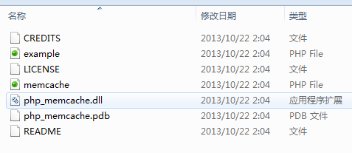
(2) php.ini添加扩展
extension=php_memcache.dll

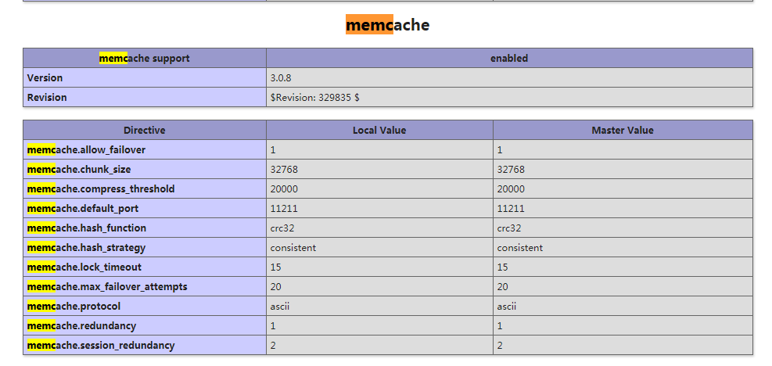
(扩展信息)

如果照上面过程都不能安装成功，请检查一下条件
- memcached服务端版本是否与系统位数一致
2. memcached.dll的版本是否与PHP版本以及phpstudy对应不上

2.安装服务：
下载地址： http://www.2cto.com/uploadfile/2012/0713/20120713110308123.zip
将下载好的文件解压到某个文件夹下，打开cmd命令行，进入memcached目录，执行memcached -d install命令，安装服务。
如果在没有安装过的情况下，出现"failed to install service or service already installed"错误，可能是cmd.exe需要用管理员身份运行。
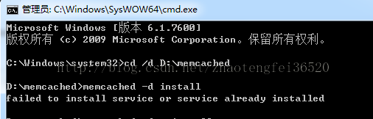
3、启动服务，执行memcached -d start 新版执行memcached -m 512(设置512m)
4、参数介绍
-p 监听的端口
-l 连接的IP地址, 默认是本机
-d start 启动memcached服务
-d restart 重起memcached服务
-d stop|shutdown 关闭正在运行的memcached服务
-d install 安装memcached服务
-d uninstall 卸载memcached服务
-u 以的身份运行 (仅在以root运行的时候有效)
-m 最大内存使用，单位MB。默认64MB
-M 内存耗尽时返回错误，而不是删除项
-c 最大同时连接数，默认是1024
-f 块大小增长因子，默认是1.25
-n 最小分配空间，key+value+flags默认是48
-h 显示帮助

实例
连接到memcache 命令行：telnet 127.0.0.1 11211
<?php
Echo phpinfo();
?>
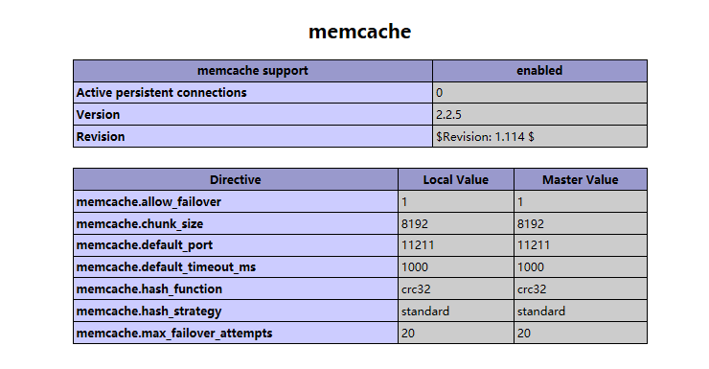
实例：
<?php
$mem = new Memcache;
$mem->connect("127.0.0.1", 12000);
//Memcache::set方法有四个参数，第一个参数是key，第二个参数是value，第三个参数可选，表示是否压缩保存，第四个参数可选，用来设置一个过期自动销毁的时间。
$mem->set('test','123',0,60);
//Memcache::add方法的作用和Memcache::set方法类似，区别是如果 Memcache::add方法的返回值为false，表示这个key已经存在，而Memcache::set方法则会直接覆写。
$mem->add('test','123',0,60);
//Memcache::get方法的作用是获取一个key值，Memcache::get方法有一个参数，表示key。
$mem->get('test');//输出为'123'
//Memcache::replace 方法的作用是对一个已有的key进行覆写操作，Memcache::replace方法有四个参数，作用和Memcache::set方法的相同。
$mem->replace('test','456',0,60);
//Memcache::delete方法的作用是删除一个key值，Memcache::delete方法有两个参数，第一个参数表示key，第二个参数可选，表示删除延迟的时间。
$mem->delete('test',60);
?>

对于内存缓存，比较常用的有两种memcache和memcached扩展，而memcache和memcached的守护进程mencached同名，容易混淆
a、Memcache是完全在PHP框架内开发的
b、Memcached是使用libmemcached的
c、Memcached会比memcache多几个方法，使用方式上都差不多
d、memcache是原生实现的，支持OO和非OO两套接口并存，而memcached是使用libmemcached，只支持OO接口。更多关于他们的区别，请参考：http://hi.baidu.com/dong_love_yan/blog/item/afbe1e12d22e7512203f2e21.html
memcached ，还有个值得陈赞的地方，就是flag不用再操作的时候设置了，可以通过一个统一的setOption()方法实现；

好文要顶 关注我 收藏该文 

Steven*
关注 - 10
粉丝 - 28
+加关注
0
0
« 上一篇：jQuery的$.getJSON方法在IE浏览器下失效的解决方案
» 下一篇：Apache 创建虚拟主机目录和设置默认访问页面
posted @ 2016-03-22 10:16 Steven* 阅读(4746) 评论(0) 编辑 收藏

